TPZC-20A直流电阻测试仪

操作手册

武汉拓普特电力自动化有限公司

一、概述
变压器直流电阻是变压器制造中半成品、成品出厂试验、安装、大修、改变分接开关后、交接试验及电力部门预防性试验的必测项目。可以检查绕组接头的焊接质量和绕组有无匝间短路，可以检测电压分接开关的各个位置接触是否良好以及分接开关实际位置与指示位置是否相符，引出线是否有断裂，多股导线并绕是否有断股等情况。为了满足变压器直流电阻快速测量的需要，我公司研制的ZSR20型直流电阻测试仪。该仪器采用全新电源技术，具有体积小、重量轻、输出电流大、重复性好、抗干扰能力强、保护功能完善等特点。整机由高速单片机控制，自动化程度高，具有自动放电和放电报警功能。仪器测试精度高，操作简便，可实现变压器直阻的快速测量。
二、安全措施
- 使用本仪器前一定要认真阅读本手册。
- 仪器的操作者应具备一般电气设备或仪器的使用常识。
- 本仪器户内外均可使用，但应避开雨淋、腐蚀气体等场所使用。
- 仪表应避免剧烈振动。
- 对仪器的维修、护理和调整应由专业人员进行。
- 测试完毕后一定要等放电报警声停止后再关闭电源，拆除测试线。
- 测量无载调压变压器，一定要等放电指示报警音停止后，切换档位。
- 测试过程中，禁止移动测试夹和供电线路
三、功能特点
1、整机由高速单片机控制，自动化程度高，操作简便。
2、仪器采用全新电源技术，电流档位多，测量范围宽，适合大中型变压器的直流电阻测量。
3、保护功能完善，能可靠保护反电势对仪器的冲击，性能更可靠。
4、具有声响放电报警，放电指示清晰，减少误操作。
5、响应速度快，可在测量状态直接转换有载分接开关，仪器自动刷新数据。
6、智能功率管理技术，仪器总工作在最小功率状态，有效节能，减少发热。
7、320X240点阵的超小像素点的65K真彩色液晶，
8、仪器自带万年历时钟和掉电存储，可存储1000组测试数据，可随时查阅
9、仪器配备RS232和USB接口，可和计算机通讯以及U盘存储
四、技术指标
- 输出电流：<5mA、1A、5A、10A、20A
- 最小分辨率：0.1μΩ
- 量程： 100μΩ～1Ω （20A） 500μΩ～2Ω （10A）
1mΩ～4Ω （5A） 5mΩ～20Ω (1A）
10Ω-20KΩ （<5mA档）
- 准确度：2‰
- 工作温度：0～40
- 工作湿度：<90%RH，不结露
- 外形尺寸:长325mmX宽240mmX高275mm
五、系统介绍 仪器的面板见下图
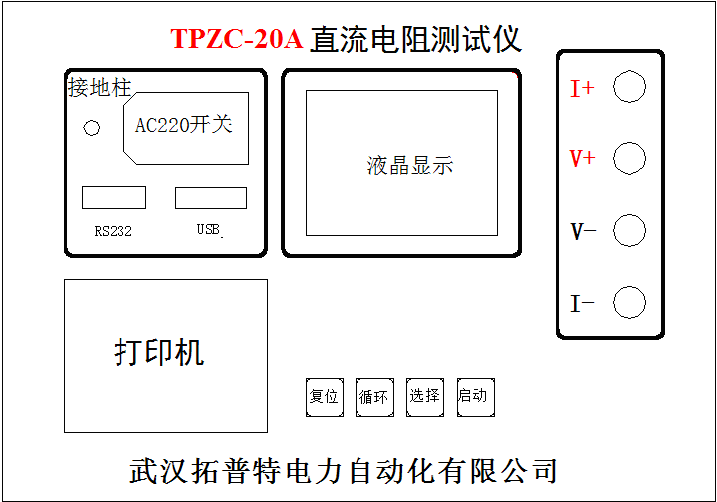
AC220 开关 仪器工作电源，交流220V。
接 地 柱 仪器整机接地点，安全保护
复 位 键 按下此按键本机处于初始状态，可对输出电流进行预置。
循 环 键 按此键光标在主菜单循环滚动
选 择 键 本机复位后，按此键进行电流预置。
启 动 键 输出电流选择完毕后按下此键，微机控制实现全部测试过程。
I+、 I- 输出电流接线柱，I+为输出电流正，I-为输出电流负。
V+、V- 电压采样端，V+为电压线正端，V-为电压线负端。
RS232 通用串行接口，可通过计算机控制仪器。
USB 可向U盘输出测试结果。
五、测试与操作方法
A： 单相测量法，见下图：
A
B
C
I+
I-
被测试品
测试仪
O
V+
V-
a
b
c
B、助磁法接线见图三～五（适用于Y_{（N）}-d-11联接组别）。
对于大容量的变压器的低压侧测量时，如果在既有的情况下，直流电阻测试仪的最大电流比较小，或者为了加快测量速度，可选择助磁法测量。下图中，图三、图四、图五分别为测量低压Rac、Rba、Rbc的接线方法
A
B
C
I+
I-
被测试品
测试仪
O
V+
V-
a
b
c
A
B
C
I+
I-
被测试品
测试仪
O
V+
V-
a
b
c
图三
图四
A
B
C
I+
I-
被测试品
测试仪
O
V+
V-
a
b
c
图五

图三、四、五分别为测量低压Rac，Rba，Rbc的接线方法
- 开机页面显示如下图：
选择电流 5A
绕组温度 00.0
换算温度 75
数据查询
参数设置
05月30日16时18分

按循环键光标可在选择电流、绕组温度、换算温度、数据查询、参数设置、时间等包含的选项之间移动，按选择键可对上述六项主菜单包含的选项循环选择，当光标在绕组温度时，按启动键可使光标在三个数据位之间滚动显示，选择键可使每个数据位的数据在0-9之间循环显示，选定测试电流后，当前选项为除绕组温度之外的任何选项时按启动键可启动测量。
在上图中，按循环键将光标移动到修改时钟，
2012年05月30日
16时18分35秒

在上图中，按循环键可将光标在各个日期数据之间移动，按选择键减小数据，按启动键增加数据。
- 在开机状态下将光标移动到查询数据菜单，然后按选择键进入数据查询
001
测试电流 5 A
测试电阻 0.9998 mΩ
换算电阻 0.9998 mΩ

- 当选好电流后，按下确认键开始充电。液晶显示“正在充电”过几秒钟之后，显示“正在测试”这时说明充电完毕，进入测试状态，几秒后，就会显示所测阻值，如下图。当选择自动测试时，仪器会根据试品情况自动选择合适的电流进行测试。
测试电流 5 A
测试电阻 0.9998 mΩ
换算电阻 0.9998 mΩ

按循环键约2秒U盘存储
按选择键约2秒打印数据

- 测试完毕后，按“复位”键，仪器电源断开，同时放电，音响报警，液晶恢复初始状态，放电音响结束后，请一定稍等10秒钟左右，重新接线进行下次测量，或拆下测试线与电源线结束测量。
六、注意事项
- 必须要等放电结束，报警声停止后，再进行拆线，否则危险。
- 在测量无载调压变压器时，倒分接前一定要复位放电，报警声停止后，方可切换分接点。
- 选择电流时要参考技术指标栏内量程，超量程时，由于电流达不到预设值，仪器一直处在“正在充电”状态，此时应按复位键让仪器复位，重新选择较小的电流档位。欠量程时，显示“电流太小”，当出现此两种状态时要确认量程，选择更大的电流进行测试。
- 测试完毕后，按“复位”键，仪器电源将与绕组断开，同时放电，音响报警，电流表回到零位，这时显示屏回到初好听状态，放电音响结束后，可重新接线，进行下次测量或拆下测试线与电源线结束测量。
七、仪器成套性
直阻仪主机 | 一台
20A型测试线 | 一套
三芯电源线 | 一条
保 险 管 | 两支
操作 手册  装箱单  合格证  打印纸  检测报告 | 一本  一个  一个  一卷  一份
九、售后服务
仪器自购买之日起一年内，属于公司的产品质量问题免费维修，终身提供保修和技术服务。如发现仪器有不正常情况或故障请与公司及时联系，以便为您安排最便捷的处理方案，并为您提供最快的现场服务。

